目 录

1.问题定义 3

1.1编写目的 3

1.2项目背景 3

1.2.1项目名称 3

1.2.2用户 3

1.2.3说明 3

2.可行性分析 3

2.1处理流程和数据流程 4

2.2当前购物模式的局限性 4

2.3网上购物平台的改进之处 5

2.4可行性分析结论 5

3.需求分析 6

3.1需求 6

3.1.1功能需求 6

3.1.2性能需求 6

3.1.3安全与保密需求 7

3.1.4完成期限 7

4.总体设计 7

4.1对系统的简要描述 7

4.2处理流程和数据流程 9

4.2.1消费者操作流程图 9

4.2.2商家操作流程图 9

4.2.3快递公司操作流程图 10

5．详细设计 10

5.1功能结构图 10

5.2数据库设计 11

5.2.1概念结构设计 11

5.2.2逻辑结构设计和物理结构设计 11

5.3界面设计 13

5.3.1快速原型系统介绍 13

5.3.2登录界面 13

5.3.3消费者功能模块界面 14

5.3.4商家功能模块界面 14

5.3.5快递公司功能模块界面 15

6. 编码和单元测试 15

6.1编码语言选择 15

6.2编码工具 15

6.3单元测试 16

6.3.1登录/注册功能模块测试 16

6.3.2消费者功能模块测试 16

6.3.3商家功能模块测试 16

6.3.4快递公司功能模块测试 16

6.3.5货物相关功能模块测试 16

6.3.6订单系统功能模块测试 17

7.综合测试 17

**线上购物平台系统开发与设计报告**

# 1.问题定义

## 1.1编写目的

经过对线上购物平台系统项目进行详细调查研究，初步拟定系统实现报告，明确开发风险及其所带来的经济效益，对软件开发中将要面临的问题及其解决方案进行可行性分析。本报告经审核后，交由软件项目经理审查。

## 1.2项目背景

### 1.2.1项目名称

线上购物平台系统

### 1.2.2用户

线上购物平台

### 1.2.3说明

项目采用HTML+CSS+JavaScript+Jsp+MySQL+JDBC+JavaBean+Servlet的技术实现。并且运用了JS的jQuery库实现网页的部分特效。

# 2.可行性分析

以前大多数消费者的购物方式都是在门店的线下交易方式，需要自己出门去采购，对大部分消费者来说十分不方便。而且消费者采购的范围也十分有限，仅仅限于当地的门店，而不能对全国其他地方的商品进行采购。

## 2.1处理流程和数据流程

以消费者从家到购物商场购买商品为例，消费者先要选择商场，选择出行交通方式前往商场，到达商场后还要逛商场来选择门店，进了门店要挑选商品，有时还要货比三家，选好商品后要和店家讨论价格，最后付款带走商品，选择回家交通方式。

消费者

选择商场

选择出行方式

逛商场

选择门店

货比三家

讨论价格

带走商品

选择回家方式

付 钱

小 票

## 2.2当前购物模式的局限性

对消费者来说，去商场的路上和回家的路上，个人需要承担交通出行的费用，挑选商品时也很麻烦，要比较多家门店的同类商品的性价比。对商家来说，门店的租金很昂贵，同时还要聘请销售员来推销商品，而且门店的收入不稳定，可能导致商家亏本，工作收益低。商场销售商品的效率很低，而且门店的消费者种类也很单一，仅仅限于本地的消费者，会导致门店收支不平衡。对商场进行宣传需要花费大量的广告费用，而且也会激起商场和商场之间的竞争，不能解决商场销售模式的根本问题。

## 2.3网上购物平台的改进之处

对于消费者而言，线上购物平台减少了他们平时不必要的出行，节省了对交通的花费，并且提供了便捷的退货服务和配送服务，为他们提供了很大的便捷性。线上购物平台有了更多的商品可供消费者选择，和商场模式相比，让消费者的购物范围更大，也让商品更加多元化，平台也更加方便直接的让消费者和商家之间进行互通。

对商家而言，线上购物平台让商家更加方便的卖出自己的商品，也让更多的消费者关注自己的商品，最重要的是线上的平台节省了大量用于门店租售和聘请门店导购员的资金，让商家的利益最大化，有效提高了工作效率。

对快递公司而言，线上购物平台让快递公司有了更多的订单，增加了快递公司的就业岗位，使得快递公司有更好的发展前景，让快递公司可以更加近距离地和消费者、商家接触，成为他们之间的桥梁，提高了工作效率和和便捷性，带来了良好的经济效应和社会效应。

除此之外，系统的数据安全性强，节约了人力资源的管理开销，让线上购物平台更加安全、方便。平台的操作也简单易懂，适合大部分年龄段的用户使用，满足更多人的需求。

## 2.4可行性分析结论

线上购物平台系统在目前是一个技术上成熟的系统，并且开发的资金和人员配置都有保障。因此，分阶段开发“线上购物平台系统”的构想是可行的。为了尽快满足广大消费者和商家以及快递公司的需求，提高工作效率，减少他们的经济损失，建议立即开始系统的开发。

# 3.需求分析

## 3.1需求

### 3.1.1功能需求

此系统所要完成的主要功能模块有三部分：消费者模块、商家模块和快递公司模块。

消费者登录时，可以查询浏览网站中的各类商品、查看账户余额或充值，购买商品并付款后，订单交由商家处理，消费者可以查看订单进程。同时系统要求消费者填写个人相关信息（如收获地址、电话号码、真实姓名等等）。若收到货或者未发货消费者有不满意的，消费者可以选择退货。

商家登录时，可以查看店铺、补充货量、查询收益、对订单进行出货或退货，查看账户余额或充值，出货后交由快递公司处理。

快递公司登录时，可以对商家发来的订单进行发货、退货、查看快递收益等等。

### 3.1.2性能需求

为了满足三方的需求，系统必须要有高的运作速度，消费者下单时系统要快速地将订单发给商家，并将此消费者的信息打印出来交给快递公司，让快递公司尽早安排发货。所以要求很高的信息量速度和大的主存容量；由于要储存许多用户的相关信息，所以要求要有足够大的磁盘容量；该系统还要有一定的安全性来保障消费者、商家和快递公司的合法权益。

### 3.1.3安全与保密需求

为了确保系统的三类用户的安全利益，应为用户的密码提供保密安全。为了确保消费者的权益，消费者的个人信息不能泄露。不同的用户有不同的查询权限。

### 3.1.4完成期限

初步确定开发期为4个月，试运行期为15天，系统计划2020年6月正式投入运行。

4.总体设计

## 4.1对系统的简要描述

根据系统目标以及现行系统存在的问题，建议新系统分三步实现：

第一阶段搭建线上购物平台，实现平台的各项功能，进行平台测试和服务器测试。

第二阶段分别构建消费者、商家、快递公司模块，实现各个模块的对应功能。消费者可以查询商品、购买商品、充值、退货等。商家可以补货、对订单进行出货或退货、充值、查询收益等。快递公司可以发货、查询收益等。

第三阶段将消费者、商家、快递公司这三个模块有机结合在一起，实现互联互通，将它们的关系紧密的结合起来，实现线上购物一体化，让消费者的购物操作简单、高效、方便。

## 4.2处理流程和数据流程

### 4.2.1消费者操作流程图

消 费 者

账号

密码

商品名

商品名

不喜欢

个人信息

验货

不喜欢

登录验证

查询商品

挑选商品

付款

等待收货

收货

退货

确认收货

商品

消 费 者

余额不足

充值

重输

错误

### 4.2.2商家操作流程图

错误

补货

余额

不足

商 家

账号

密码

登录验证

订 单

订单处理

退货

发货

订

单

运

费

充值

收

益

货 物

不 足

查看收益

查看商品

商品信息

添加商品

重输

商 家

### 4.2.3快递公司操作流程图

错误

快递公司

账号

密码

登录验证

订 单

收 益

查看收益

重输

发 货

快递公司

货 物

# 5．详细设计

## 5.1功能结构图

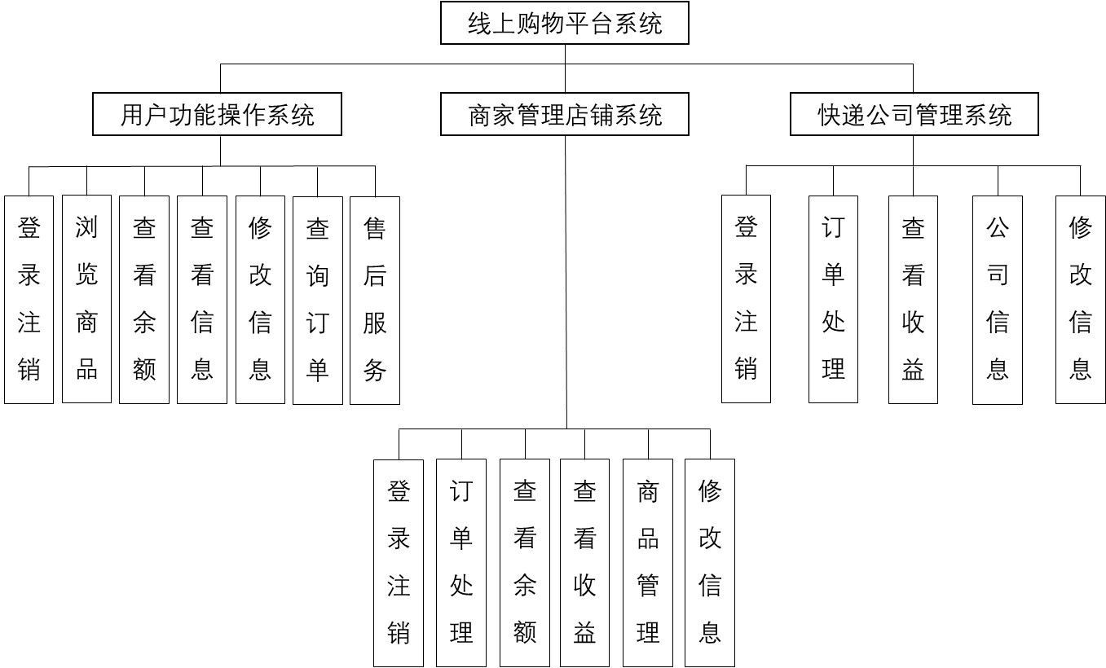

## 5.2数据库设计

### 5.2.1概念结构设计

**消费者**

**商 家**

**快递公司**

购买商品

N

M

发送订单

N

M

发 货

N

M

名 称

电 话

收 益

收 益

商家ID

电 话

账 号

密 码

密 码

账 号

电 话

姓 名

收货地址

余 额

账 号

密 码

价 格

数 量

### 5.2.2逻辑结构设计和物理结构设计

t_login:保存所有用户的用户名密码身份的数据

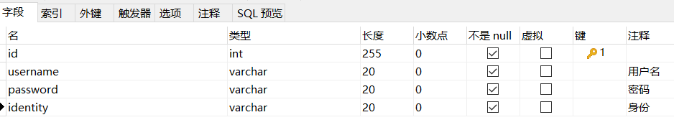

t_customer: 保存所有消费者信息

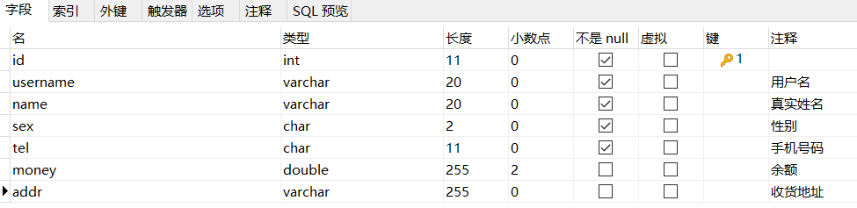

t_business:保存所有商家信息

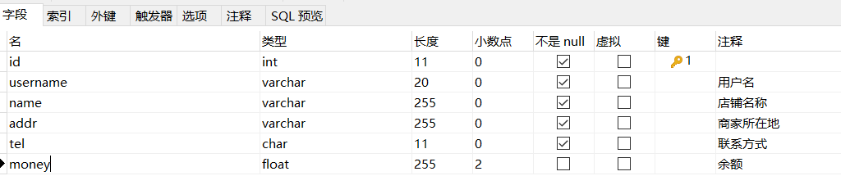

t_company:保存所有快递公司信息

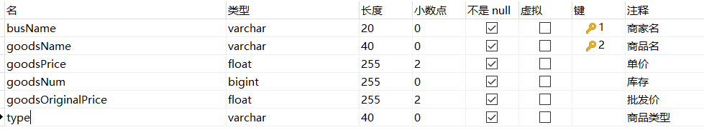

t_goods:保存所有商家的货物信息

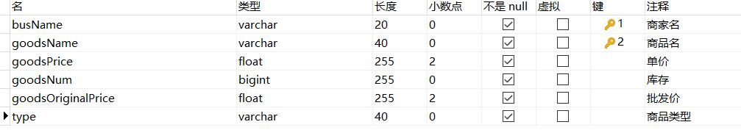

t_order:保存所有交易订单信息

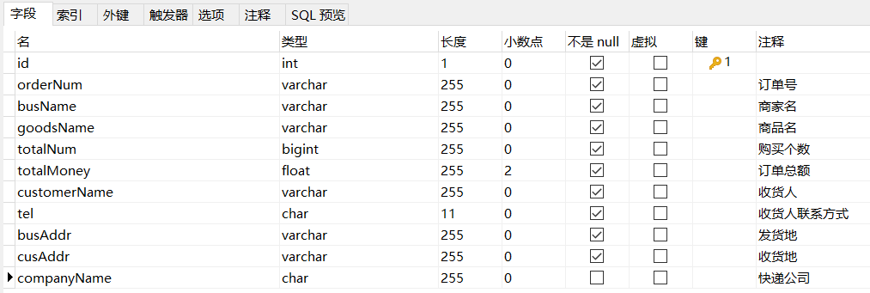

## 5.3界面设计

### 5.3.1快速原型系统介绍

快速原型系统利用墨刀平台设计，设计了系统的登录界面和消费者、商家、快递公司登录后的功能界面，和部分功能细节设计。

### 5.3.2登录界面

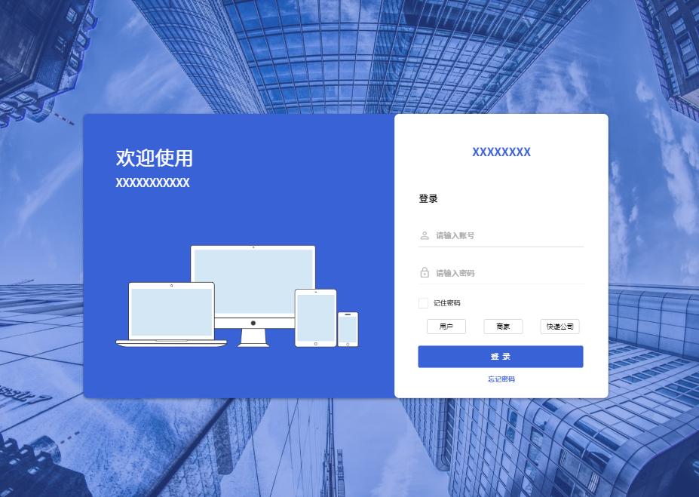

### 5.3.3消费者功能模块界面

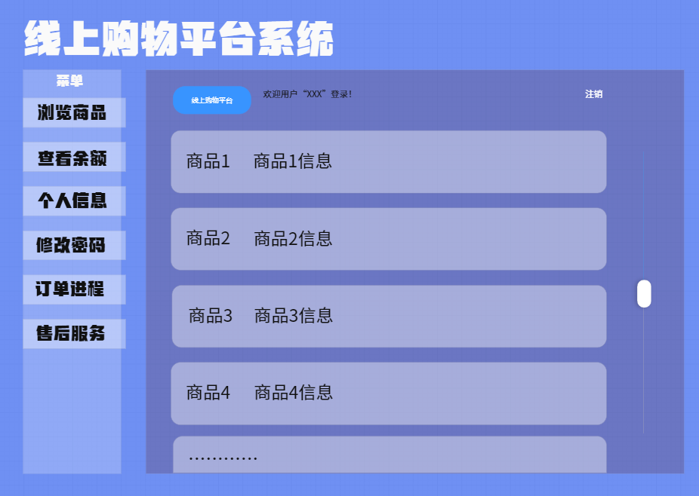

### 5.3.4商家功能模块界面

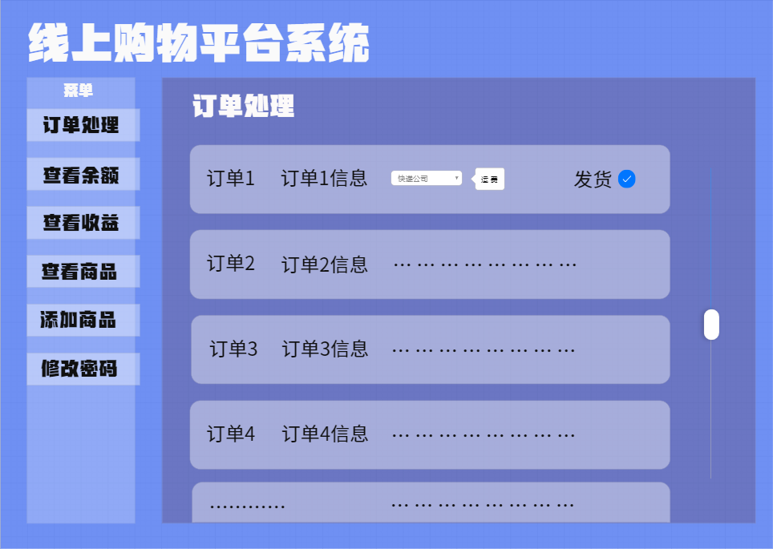

### 5.3.5快递公司功能模块界面

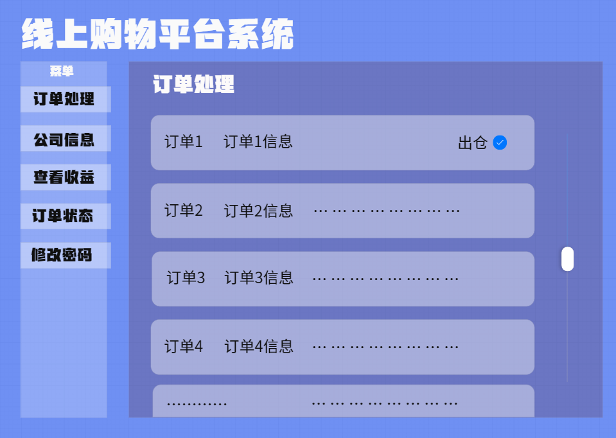

# 6. 编码和单元测试

## 6.1编码语言选择

线上购物平台才用的编码语言为Java，运用了面向对象编程思想，将消费者、商家、快递公司、订单、货物，分别作为系统的五个类。五个类创建的对象通过service层的方法实现动态互联的操作。

## 6.2编码工具

采用IntelliJ IDEA 2018.3.3 x64工具编写代码，采用Navicat 12 for MySQL可视化工具操作数据库。

## 6.3单元测试

### 6.3.1登录/注册功能模块测试

编写消费者、商家、快递公司三个JavaBean类和各自注册、登录的实现方法，再测试注册功能，若注册成功检查数据库中是否有数据和数据是否为乱码等问题。再用注册的账户密码角色登录网站，测试能否提交数据或跳转页面。

### 6.3.2消费者功能模块测试

注册登录一个消费者的角色，创建CustomerOperation类，在其中编写消费者的各种简单基础功能，如查看个人信息、余额充值、修改密码、修改收货地址、注销等。

### 6.3.3商家功能模块测试

注册登录一个商家的角色，创建BusinessOperation类，在其中测试商家的各种简单基础功能，如查看商家信息、余额充值、修改密码、注销等。

### 6.3.4快递公司功能模块测试

注册登录一个快递公司的角色，创建CompanyOperation类，在其中测试快递公司的各种简单基础功能，如查看公司信息、修改密码、注销等。

### 6.3.5货物相关功能模块测试

手动向数据库的t_goods表中添加商家的商品，测试商家添加货物库存的方法，测试消费者能否在购买商品的页面显示商品信息。

### 6.3.6订单系统功能模块测试

测试OrderOperation中的方法，如消费者购买商品后自动生成一条订单信息，消费者可以查看订单进程和操作订单（确认收货、退货）；商家处理订单即选择快递公司发货；快递公司查看属于自己公司的订单并选择配送。还有快递公司和商家可以查看各自的收益。

# 7.综合测试

通过消费者购买商品生成订单，将各个功能模块组合起来，通过商品和订单的功能模块连接实现互联。

测试演示：登录一个消费者的账户操作相关的功能和购买商品的功能。

消费者下单生成订单。

对应商家处理订单（选择快递公司），出货。

对应的快递公司接收商家发过来的订单，配送货物。

消费者可选择确认收货，或者在任何一个订单存活的阶段选择退货。

测试完成后发现应该再增加一些商家和消费者联系和操作，将展示商品的页面再美化一些（如展示商品图片等等），要实现模糊查询功能。